Татарстан Республикасы Министрлар Кабинеты Матбугат Хезмђте  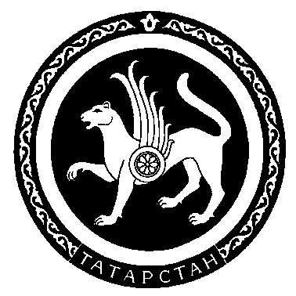 |  | Пресс-служба  Кабинета Министров Республики Татарстан

Пресс-релиз

15 февраля 2008 года состоится встреча Премьер-министра Республики Татарстан Р.Н. Минниханова с начальником Горьковской железной дороги – филиала ОАО «Российские железные дороги» Сергеем Витальевичем Козаревым.

Во встрече также примут участие министр транспорта и дорожного хозяйства Республики Татарстан И.И. Фасхутдинов, начальник Казанского отделения Горьковской железной дороги И.А. Белов и другие.

В планах работы С.В. Козырева также значится осмотр инфраструктуры Юдинского железнодорожного узла, проведение совещания с локомотивными бригадами локомотивного депо Юдино, посещение пассажирского комплекса Казанского железнодорожного узла.

С.В. Козырев был назначен начальником Горьковской железной дороги – филиала ОАО «Российские железные дороги» в июне 2007 года.
Родился 4 мая 1953 года.
1990-2003 гг. - начальник пассажирской службы, заместитель начальника Московской железной дороги, заместитель начальника дороги - начальник Московско-Курского отделения Московской железной дороги.
2003 г. - руководитель Департамента пассажирских сообщений Министерства путей сообщения России, начальник Департамента дальних пассажирских перевозок ОАО «Российские железные дороги».
2003-2004 гг. - вице-президент ОАО «Российские железные дороги», вице-президент - начальник Департамента управления перевозками.
август 2005 г. - вице-президент ОАО «РЖД».
июль 2007г. – начальник Горьковской железной дороги – филиала ОАО «Российские железные дороги»
Заслуженный работник транспорта Российской Федерации.

